管理体系审核记录表
过程与活动、  抽样计划 | 涉及  条款 | 受审核部门：销售部 主管领导：高丙帅 陪同人员：陈丽丽 | 判定
 |  | 审核员：朱晓丽 审核时间：2023年2月13日
审核条款：QMS: 5.3、6.2、7.1.3、7.1.4、7.1.5 8.1、8.3，8.5.1 8.5.2 8.5.4 8.5.6，8.6 8.7 9.1.2
EMS: 5.3、6.2，6.1.2、8.1、8.2
OHS: 5.3、6.2，6.1.2、8.1、8.2
岗位职责、权限 | QEO5.3 | 销售部负责人：高丙帅  销售部主要负责项目咨询策划，过程的控制，服务质量检查，配合进行环境因素和危险源的识别，参与目标指标的制定和本部门目标管理，顾客满意度调查等工作。  现场沟通，本部门职责明确，回答基本正确。
目标 | QEO6.2 | 查见《管理手册》中，公司管理层以公司的质量/环境/职业健康安全方针为框架，结合公司的实际运营情况，制定公司的总得管理目标，并对目标进行了分解，制定了考核方法。  查见《目标、指标完成情况监控记录》，对目标完成情况进行了考核，有考核数，考核结果，考核方法，考核时间。  查销售部目标考核情况，  目标  产品交付及时率≥98%  采购产品验收合格率≥98%  顾客满意度≥95分  火灾发生为零；  固体废弃物分类收集合规处置率100%  意外伤害事故发生次数为0  2022年2-4季度目标均完成，符合要求  编制：刘娟娟 审核：张志东  查管理方案实施情况：  提供了《环境、健康安全目标及管理方案一览表》，对重要环境因素、不可接受风险的管理现状进行了分析，制定了管理方案、责任部门、经费预算、措施实施验证，阶段验收情况：  ——查目标指标-固体废弃物分类收集合规处置率100%  措施：1.加强员工培训，提高环保意识；  2.配备垃圾桶，固废分类收集；  3定期进行日常检查。  责任部门：各部门  责任人：刘娟娟  资金：2000  火灾发生为零  措施：制定程序文件、应急预案；  配备灭火器等消设施并定期点检；  定期进行日常检查  责任部门：各部门  责任人：刘娟娟  资金：800  意外伤害事故发生次数为0  措施：建立相关的管理制度，定期进行人员培训；  2.定期对办公室电脑，打印机等电器进行检查确保运行良好；  3.防止配电设备和用电未按要求管理或电器失灵造成的触电事故；  3.定期对线路进行检查、维护，线路检查维护必须由有资质的人员进行，不得带电作业；  4.定期进行触电抢救培训、演练。  4.车辆定期检修  。。。。  环境、安全目标指标制定了管理方案，落实了相应的控制措施、负责人等。符合要求。
环境因素、危险源 | EO6.1.2 | 查企业编制了《环境因素的识别与评价控制程序》《危险源辨识、风险评价和控制程序》，用于识别和控制与各过程相关的环境因素和危险源，并确定重要环境因素，不可接受风险及控制办法。  提供了《环境因素识别和评价一览表》，销售部识别出环境因素主要包括：办公过程的电脑使用、水电的能源消耗，办公纸张的浪费、电源线路老化、漏电或其他原因导致火灾的发生、生活废水、生活垃圾的排放、灯管废弃等；  采用评分法评价出重要环境因素并编制了《重要环境因素清单》，识别出重要环境因素：固废排放，火灾。  提供《危险源识别和评价一览表》，销售部识别出危险源主要包括：触电危险、电气火灾、驾驶外出的交通风险、办公过程的烫伤、滑倒摔伤、自身防护不到位、防疫物资配备到位、人员交叉感染引起病毒感染等的风险，采用LEC定量评价法评估出不可接受风险，编制了《不可接受风险清单》，不可接受风险为：火灾、意外伤害事故  对识别出的重要环境因素和不可接受风险，均制定了相应的管理措施如废弃物管理办法、应急预案、培训、演练、设备操作规程、定期检查等。
基础设施 | Q7.1.3 | 提供了《设备台帐》主要有笔记本电脑、打印机等办公设备及歌略RiskCloud等软件，基本能满足服务需要。  办公室设备的日常维护，主要为局域网维护、灰尘清扫、电脑杀毒和一些设备的耗材更换。
工作环境 | Q7.1.4 | 日常办公在写字楼内进行，消防由物业公司负责统一管理。  主要工作场所为公司办公场所，现场查看：  1、办公现场环境整洁，秩序良好。  2、办公区内有消防器材，有效期内。  3、办公设备放置合理整齐。  工作环境可满足需要。
监视和测量资源 | Q7.1.5 | 公司咨询服务过程属服务性质，其服务质量无法用仪器设备进行检测和测量。公司目前的监视和测量工具主要是《服务检查记录》和《顾客满意情况调查表》等，通过表格来对产品的销售服务过程进行监督和检查，以确保满足顾客要求。询问部门负责人称，公司对于《服务检查记录》和《顾客满意情况调查表》在表格制定完成后使用前进行了确认，分别对表格的格式、内容等内容进行了确认，经确认表格的内容清晰、格式完整，能够达到对服务进行监视和测量的目的。
运行控制 | EO8.1 | ●销售部需执行的文件有：《环境与职业健康安全运行控制程序》《相关方施加影响管理程序》《消防管理制度》《废弃物管理制度》《消防安全管理制度》等管理制度  1.办公过程水、电资源的使用执行《节水、节电管理办法》，注意节约用电，做到人走灯灭，电脑长时间不用时关机，下班前要关闭电源。  2.办公过程产生的固废，执行《废弃物处置管理办法》，按要求放到指定地点，查看无混放现象；废弃的防疫物资设置了废弃口罩专用垃圾桶进行统一丢弃处理。办公用品按要求由办公室负责发放，作好记录；  3.工作时间平均每天不超过8小时，公司为员工购买了意外险。  4.提供了《劳动保护用品发放记录》，公司为员工提供口罩、洗手液等劳动防护用品及卫生防疫物品，有发放和接收记录。大楼物业负责所有进入大楼人员的体温检测，办公室负责来客登记，提供了办公区域消毒记录、员工体温监测记录。  5.办公楼道内疏散通道有应急灯、疏散指示标志等设施，有消防栓和灭火器，大楼物业统一管理和维护。  6.办公区产生的污水主要为日常清洁，污水无外排情况。  7.相关方施加影响：对客户和业务来访人员发放了相关方告知书，传达了环境、职业健康安全方针和相关要求。  气体排放：主要是日常打印和复印产生，量较小。  噪声：办公活动无重大噪声。  固废：配合办公室做好固废分类回收处置。  节约能源：公司在日常办公时尽量减少纸张及办公用品的消耗，日常注意节水节电，正常使用。  触电：定期检测用电办公设备和线路，发现故障及时修复，正确使用设备，防止触电、火灾事故发生。  火灾：楼道内消防栓和灭火器由物业统一管理，检查在有效期内。室内配有烟感、喷淋装置。  交通事故：对员工进行交通安全的培训，上下班途中遵守交通规则，不违章，防止交通事故的发生。  疫情防控：销售人员外出注意疫情防护，严格落实疫情防控措施。  办公区域的环境、职业健康安全的控制基本满足要求。
应急准备和响应 | EO8.2 | 公司建立了《应急准备与响应控制程序》，确定可能对环境、职业健康安全造成影响的潜在的紧急情况或事故、事件，规定响应措施，以便防止和减少可能随之引发的有害的环境影响和相关的职业健康安全不良后果。  识别出紧急情况有火灾、意外伤害事故。  查应急预案汇编，包含《火灾应急预案》、《触电事故应急预案》等  园区发放了新冠肺炎专项应急预案和相关防疫要求；  配合办公室做好应急演练工作，参加了公司统一组织的应急演练；  2022年10月27日参加了公司组织的火灾演练；  具体记录见办公室审核记录。
策划 | Q8.1 | 公司针对服务的特点，进行了如下策划：  1、公司服务形式主要采取的投标、业务员电话联系客户、朋友介绍、陌生拜访等方式。  2、咨询服务流程：项目接洽---签订合同---收集企业资料---分析会---拟定初稿--研讨---提交报告  3、确定了咨询服务过程为需确认过程。  4、识别了规范和接收和放行准则：《中华人民共和国安全生产法》(国家主席令(2014〕第 13号)《中华人民共和国特种设备安全法》(国家主席令(2013〕第4号)《中华人民共和国职业病防治法》(国家主席令(2017〕第 81号)《中华人民共和国消防法》(国家主席令(2008〕第6号)《中华人民共和国劳动法》(国家主席令第 28 号，(2009 年修订))《中华人民共和国监控化学品管理条例》(国务院令第 190号(2011年修订))《建设工程安全生产管理条例》(国务院令第 393号)《易制毒化学品管理条例》(国务院令第 445 号，(2014〕第 653 号、(2016〕第 666 号修订)《生产安全事故报告和调查处理条例》(国务院令第 493号)《特种设备安全监察条例》(国务院令第 549 号)、>《国务院办公厅关于印发危险化学品安全综合治理方案的通知》(国办发(2016〕88 号)《危险化学品生产企业安全生产许可证实施办法》(国家安监总局令41 号，(2015〕第 79 号、(2017〕第89号修订)《危险化学品建设项目安全监督管理办法》(国家安全生产监督管理总局令第 45 号，(2015〕第 79号修订)《国家安全监管总局关于修改<生产安全事故报告和调查处理条例、罚款处罚暂行规定等四部规章的决定》(国家安监总局令(2015〕第 77号)《国家安全监管总局关于废止和修改危险化学品等领域七部规章的决定》(国家安监总局令(2015〕第 79号)《生产安全事故应急预案管理办法》(国家安监总局令第 88号)《生产经营单位安全培训规定》(国家安全生产监督管理总局令第 3 、《建筑设计防火规范》(GB50016-2014，2018 年版)》《石油化工企业设计防火规范》(GB50160-2008)《工业企业总平面设计规范》(GB50187-2012)》《化工企业总图运输设计规范》(GB50489-2009)《化工企业安全卫生设计规范》(HG20571-2014)》《生产设备安全卫生设计总则》(GB5083-2008)《工业金属管道设计规范》(GB50316-2000，2008 年版)、《工业金属管道工程施工质量验收规范》(GB50184-2011)《工业金属管道工程施工规范》(GB50235-2010)等；服务过程符合国家法律法规要求及《人员行为规范》等接收准则。  策划了《服务检查记录》等提供证据的所需记录。  5、通过日常服务监督等形式对咨询服务过程进行监测。  服务实现策划的结果与QMS其他过程的要求基本一致。
设计开发 | 8.3 | 根据本公司产品咨询服务特点和客户要求，本公司无自行设计与开发，故GB/T 19001-2016标准条款对本公司不适用8.3条款过程
生产和服务提供；  放行控制 | Q8.5.1  Q8.6 | a）获得的文件化信息  1、销售部获取服务信息，与客户洽谈，在签订合同前对客户要求进行评审，确认可以满足行业有关法律、法规要求和公司规定及客户要求时，签订合同，根据服务合同为客户提供服务。  咨询服务流程：项目接洽---签订合同---收集企业资料---分析会---拟定初稿--研讨---提交报告  确定了咨询服务为需确认过程  b）获得和使用监视和测量资源：公司针对产品和服务的特点编制有《咨询服务检查记录》《咨询服务评价表》等作业规范。  3、接收准则：识别了规范和接收和放行准则：服务过程符合《合同法》、《中华人民共和国安全生产法》(国家主席令(2014〕第 13号)《中华人民共和国特种设备安全法》(国家主席令(2013〕第4号)《中华人民共和国职业病防治法》(国家主席令(2017〕第 81号)《中华人民共和国消防法》(国家主席令(2008〕第6号)《中华人民共和国劳动法》(国家主席令第 28 号，(2009 年修订))《中华人民共和国监控化学品管理条例》(国务院令第 190号(2011年修订))《建设工程安全生产管理条例》(国务院令第 393号)《易制毒化学品管理条例》(国务院令第 445 号，(2014〕第 653 号、(2016〕第 666 号修订)《生产安全事故报告和调查处理条例》(国务院令第 493号)《特种设备安全监察条例》(国务院令第 549 号)、>《国务院办公厅关于印发危险化学品安全综合治理方案的通知》(国办发(2016〕88 号)《危险化学品生产企业安全生产许可证实施办法》(国家安监总局令41 号，(2015〕第 79 号、(2017〕第89号修订)《危险化学品建设项目安全监督管理办法》(国家安全生产监督管理总局令第 45 号，(2015〕第 79号修订)《国家安全监管总局关于修改<生产安全事故报告和调查处理条例、罚款处罚暂行规定等四部规章的决定》(国家安监总局令(2015〕第 77号)《国家安全监管总局关于废止和修改危险化学品等领域七部规章的决定》(国家安监总局令(2015〕第 79号)《生产安全事故应急预案管理办法》(国家安监总局令第 88号)《生产经营单位安全培训规定》(国家安全生产监督管理总局令第 3 、《建筑设计防火规范》(GB50016-2014，2018 年版)》《石油化工企业设计防火规范》(GB50160-2008)《工业企业总平面设计规范》(GB50187-2012)》《化工企业总图运输设计规范》(GB50489-2009)《化工企业安全卫生设计规范》(HG20571-2014)》《生产设备安全卫生设计总则》(GB5083-2008)《工业金属管道设计规范》(GB50316-2000，2008 年版)等；服务过程符合国家法律法规要求及国家法律法规要求及合同要求等接收准则。  c） 实施监视和测量：  抽长治霍家公司1万吨聚苯硫醚及2万吨二氯苯建设项目材料  项目内容：长治霍家工业有限公司年产1万吨聚苯硫醚及2万吨二氯苯项目涉及“两重点一重大”项目进行 HAZOP 分析、SIL 定级、SRS 规格书、SIL验证服务  企业提供材料：长治霍家公司1万吨聚苯硫醚及2万吨二氯苯建设项目安全评价报告、长治霍家工业聚苯硫醚及二氯苯项目设计专篇、联锁逻辑图、CBN-700C工艺流程、CLD-40压缩空气净化流程图、PID结晶、TLN500-49制氮装置工艺流程图、对二氯苯工 艺流程图2018-4-3、霍家液氯气化工艺180118定稿、冷冻工艺流程、脱水塔流程、霍家罐区流程图等项目资料。  企业技术人员收到客户发送项目材料后首先对材料进行研判，后去项目现场核对材料真实状况，现场与资料有出入的经与客户确认后按实际情况进行处理。  抽现场核验的派遣单：  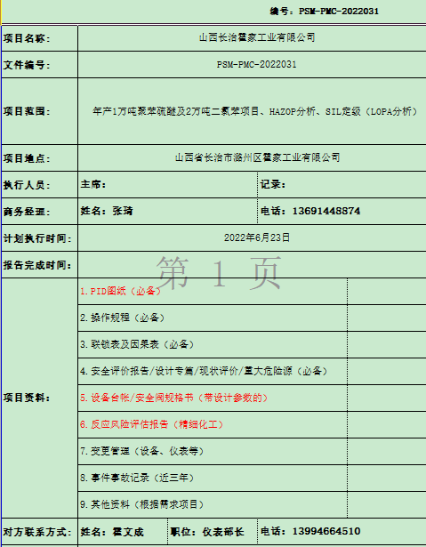  现场查看技术人员与客户沟通记录：  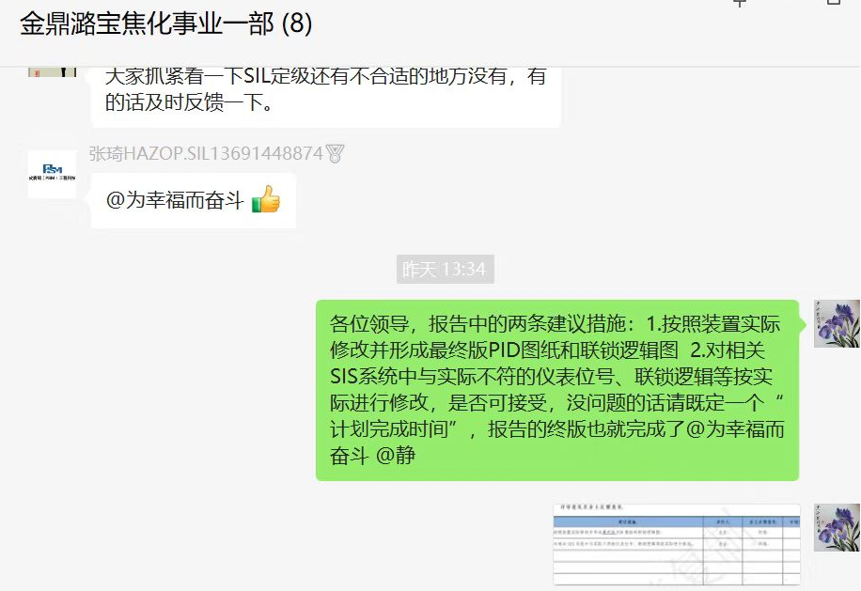  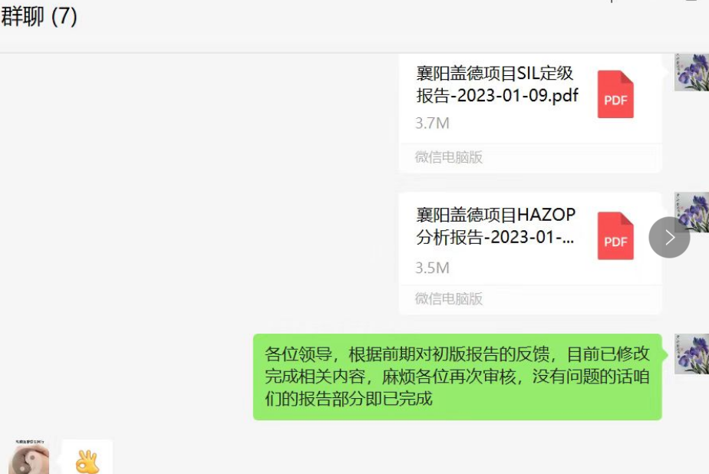  技术人员根据具体情况出具报告：  2022年9月8日长治市霍家工业有限公司聚苯硫醚厂HAZOP分析报告  报告共计472页，分术语和缩略词、项目概述、HAZOP分析程序、HAZOP分析相关要求、HAZOP分析团队人员信息、HAZOP分析输入资料、HAZOP风险评估、HAZOP分析节点及进度控制、HAZOP分析结论  附录A HAZOP分析记录表、附录B HAZOP分析项目主要设备一览表、附录C相关事故案例附录D 参会人员签到表附录E参会人员签名表附录F业主反馈意见附录G HAZOP主席简历附录H业主承诺函附录I相关方授权书附录G T_CCSAS 001-2018危险与可操作性分析质量控制与审查导则 附录K HAZOP分析P&ID  抽：HAZOP分析结论  HAZOP分析结论  本次HAZOP分析由长治市霍家工业有限公司及北京皮赛姆工程科技有限公司相关人员共同分析讨论完成。在本次项目分析中重点对氯气气化、一次氯化、二次氯化、聚合等的流量、温度、压力、液位、泄漏、腐蚀等工况进行了分析讨论，列举了不同的事故场景，并对事故场景的严重性、可能性及已有保护措施等内容进行了分析。根据风险程度，提出了相应建议措施。  本项目存在物料泄漏导致人员中毒、灼伤，着火、爆炸等风险，因此在实际生产过程中，应该严格遵守相关安全操作规程，按要求佩戴相应的PPE设施，并定期对DCS/SIS进行检验测试，确保安全运行。  本项目在设计中已经采用了部分安全控制措施，经危险与可操作性（HAZOP）分析小组讨论，确定原有风险：很高风险0个，高风险37个，中风险492个，低风险0个；削减后风险：很高风险0个，高风险0个，中风险492个，低风险0个；采取建议措施后风险：很高风险0个，高风险0个，中风险66个，低风险463个。  HAZOP分析建议  本次HAZOP分析为长治市霍家工业有限公司公司聚苯硫醚厂项目提出28项建议，这些建议都是关于设计、安全和改进的，将会降低潜在的危险或者可操作性问题。  序号 节点号 建议措施 责任人  1建议P&ID图纸中补充液氯储罐V1001A～CSIS压力远传指示高报警控制点，目前图纸中无此内容 业主  2建议DCS组态增设氯气气化器出口压力PICSABC高高联锁关闭液氯进料压力调节阀PV1012ABC，便于与工艺流程图一致 业主  3建议P&ID图纸中补充液氯储罐V1001A～CSIS温度远传指示，目前图纸中无此内容 业主  4建议P&ID图纸中补充DCS联锁，LISA1002ABC高高联锁关闭液氯储罐进料阀HV1001ABC，目前图纸中无此内容 业主  5建议P&ID图纸中补充液位低低SIS联锁，LT1001ABC低低联锁关闭液氯储罐出料阀XZV1002ABC，目前图纸中无此内容 业主  。。。。。。。。  2022年09月长治市霍家工业有限公司聚苯硫醚厂项目SIL定级（LOPA）报告：  共计310页，分术语和缩略词、项目概述、SIL定级程序、SIL定级相关要求、SIL定级团队人员信息、SIL分析输入资料、SIL等级选择结果、附录A SIS评估SIL等级选择计算表、附录B SIL定级建议措施汇总表、附录C 参会人员签到表、附录D 参会人员签名表、附录E 评审意见及业主反馈意见、附录F SIL主席功能安全工程师证书、附录G 业主承诺函、附录H 相关方授权书  结论： SIS评估SIL等级选择  本次评估共对长治市霍家工业有限公司聚苯硫醚厂的60个（包含相同分析）SIF回路或场景进行了LOPA分析，各SIF回路的SIL等级如表7-1所示（按照计算的PFD将SIF回路的等级分为A级、SIL1、SIL 2或SIL 3）。  当SIF的安全完整性等级为SIL1，SIL2， SIL3 时，这个SIF必须通过SIS 实现。  本装置SIS评估SIL等级选择计算表详见附录A  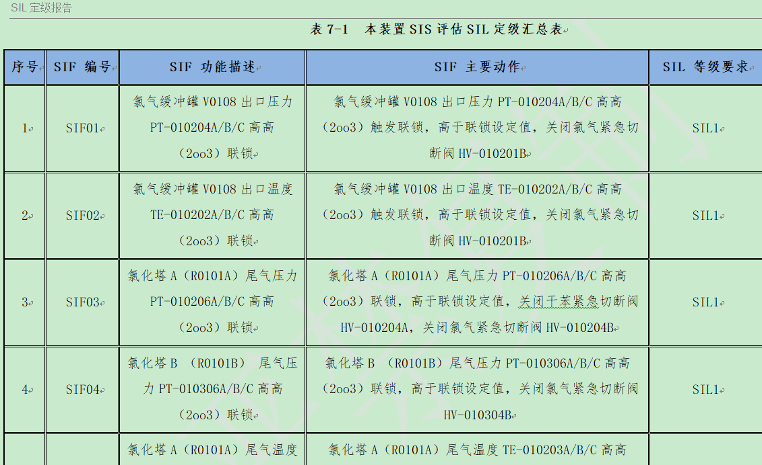  。。。。。。  提供人员资质：  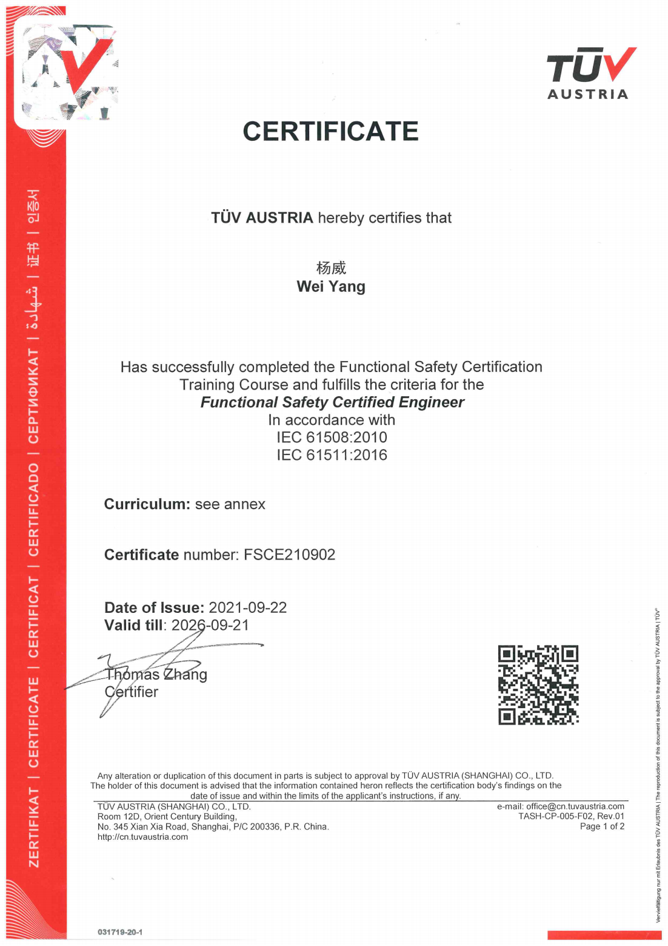  2022年11月16日长治市霍家工业有限公司聚苯硫醚厂SIL验算报告  报告共计409页，分术语和缩略词、介绍、安全仪表系统的指导细则、主席资质（满足国家安监总局要求）、  SIL验算、计算假设及前提、SIL验算过程、SIL验算结果、附录A 验算数据表、附录B 验算信息表、  附录C 证书  抽8.1 SIL验证结果统计结：  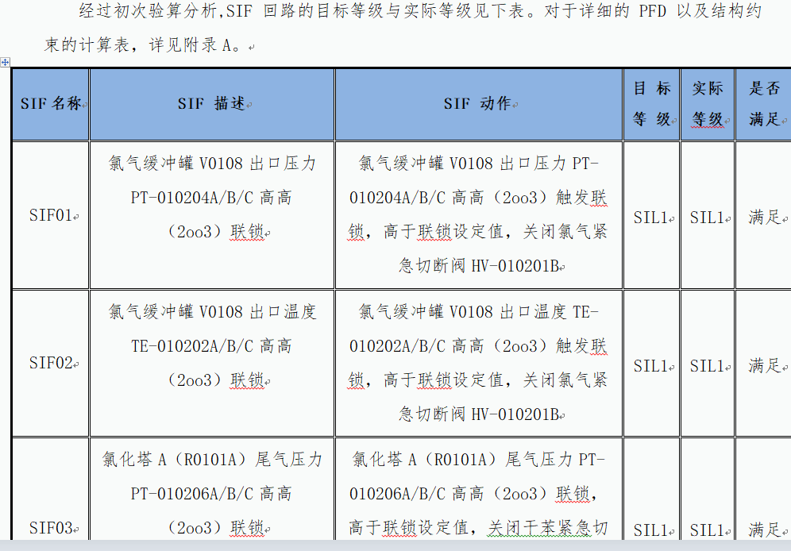  。。。。。  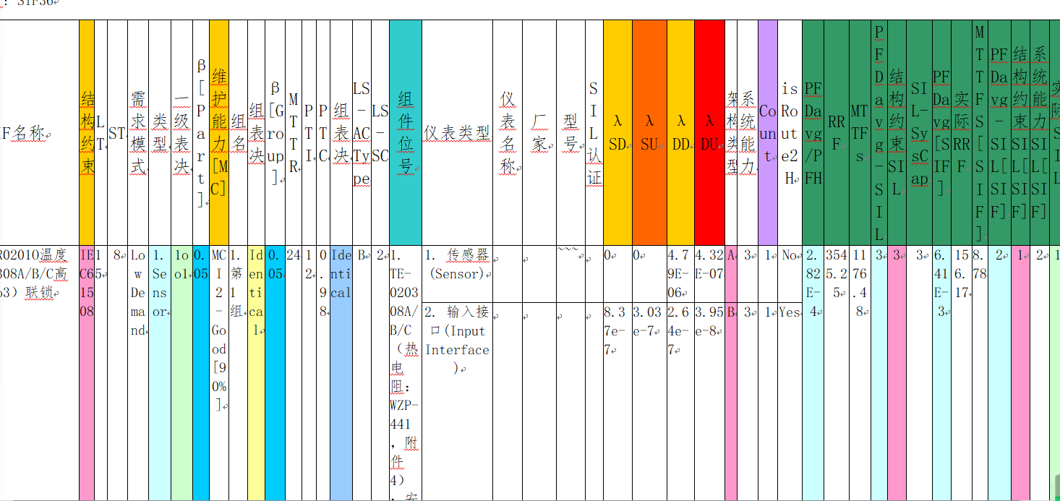  。。。。  功能安全工程师证书  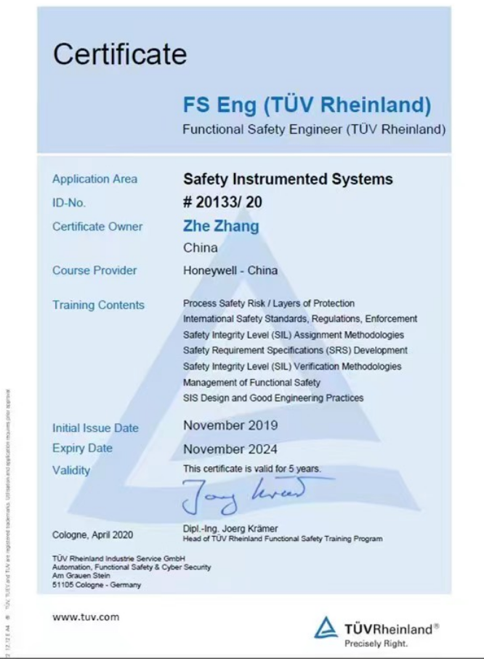  抽会议签到表：  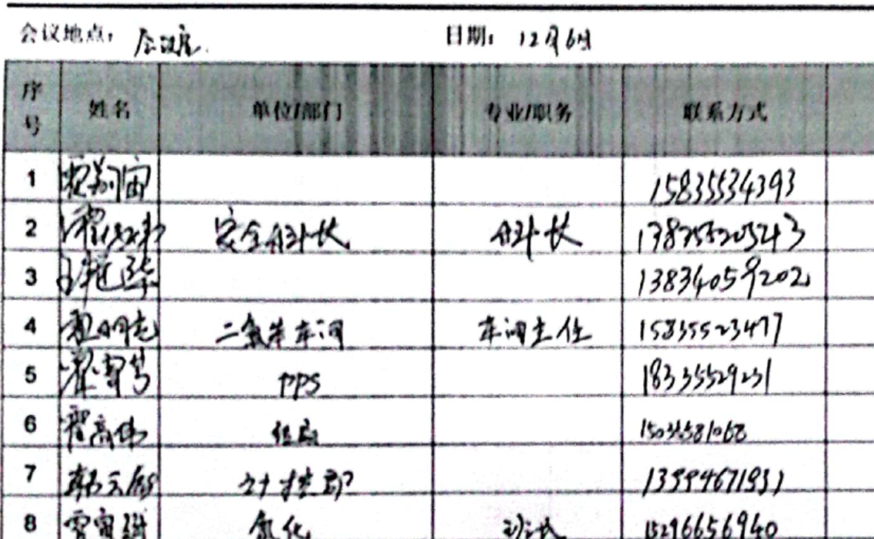  。。。。。。。  抽2022 年12月26日咨询服务质量检查记录  姓名：杨威  检查项目：计划执行（10分）、支持与配合（10分）、工作效率（20分）、遵守制度（10分）、工作态度（25分）、客户理念（20分）学习创新（5分）  综合评分：100分  抽2022年12月杨威咨询服务评价表  评价内容：技术员项目协调能力、技术员沟通表达准确性、现场信息收集的准确性、技术员的服务态度、技术员履约的及时性、技术员的专业性、遵守客户规章制度、技术员的责任心、项目报告的准确性、项目工期的及时性  综合评分：100  客户意见：同意 部门意见：同意  签字：高丙帅 签字：张志东  d)使用适宜的基础设施，保持适宜的环境  设备有电脑、服务器、打印机、传真机、扫描仪等及歌略RiskCloud软件，设备维护主要是灰尘清扫、数据备份等，有专人负责，基本可满足日常办公需要。  现场查看咨询服务情况：  现场清洁卫生，配备有消防设施  现场有台式电脑、笔记本、传真机等日常办公设备，设备运行良好。  现场有工作人员正利用电话、网络与客户交流，服务规范。  e)配备胜任的人员，包括所要求的资格  提供了岗位职责与任职要求。对员工岗位、学历、教育及培训经历、技能、经验方面进行了评价。  技术人员持证上岗，具体见7.2 符合要求。  f) 需确认过程：识别了需要确认的过程为咨询服务，本年度无变更，未进行再确认。  g)采取措施，防止人为错误：  通过以下几个方面防止人为错误，并制定措施  由于员工经验不足、培训不够导致的人为错误，采取上岗前培训、转岗培训等措施，防止人为错误发生；由于工作方法不同而造成的人为错误，采取制定标准化操作程序等措施，防止人为错误发生；由于员工精神状态、情绪而造成的人为错误，采取定期休假、上级主管心理辅导等措施，防止人为错误发生。  h）实施放行、交付和交付后的活动：服务过程按国家法律法规、国家标准、行业标准、客户要求进行，交付后，严格遵守合同中的各项承诺，尽量避免客户的抱怨和投诉。  现场观察到办公场所环境良好，文件资料及时进行整理，并存放指定地点，工作人员具有工作状态良好，服务人员和客户沟通用语规范，工作氛围总体良好。  服务过程、放行过程受控
交付后活动 | Q8.5.5 | 10识别的交付后的活动：本部门与其它部门通过电话、网络或客户来现场等方式向顾客了解满意信息及顾客意见包括抱怨。当有改进的信息时，及时反馈到相关部门。  目前未发生因产品质量问题导致的客户反馈及投诉的情况。  销售过程控制符合策划要求
标识和可追溯性管理； | Q8.5.2 | 1、产品标识：采购的产品以自身的进场日期进行标识。  2、状态标识：合格 不合格。  3、可追溯性：报告—服务合同  可满足追溯要求。
顾客或外部供方财产管理 | Q8.5.3 | 公司的顾客财产主要是顾客及外部供方的提供的信息，如有问题填写《顾客问题财产记录》，自体系运行以来未发生问题记录。  顾客财产中暂无知识产权。
防护 | Q8.5.4 | 搬运方式采用人工搬运，工人搬运时注意向上标志，小心轻放，满足搬运要求。  储存环境没有其他特殊要求，  现场未出现因防护不当产生的不合格品
变更控制 | Q8.5.6 | 组织明确组织应对生产和服务提供的更改进行必要的评审和控制，以确保持续地符合要求，  组织应保留形成文件的信息，包括有关更改评审结果、授权进行更改的人员以及根据评审所采取的必要措施的要求。  经了解，目前组织在生产和服务提供期间的主要变更是：服务计划的变更、顾客订单产品要求及数量变更、交货日期变更、法律法规变更，产品标准变更，外部供方交货不及时或质量问题等情况。  现场与负责人交流沟通，负责人介绍说，目前，尚无上述情况的变更，现场无变更情况。
顾客满意 | Q9.1.2 | 公司对顾客满意的监测的相关内容进行了规定，其包括了对调查方式、渠道、内容、频率等。  2022年11月30日公司采取对主要顾客进行满意度调查的形式，共发出3份《顾客满意度调查表》，有效回收：  调查内容有：服务质量、服务时间、价格等，查《顾客满意程度调查表》，客户评价均是非常满意。  提供《顾客满意率统计分析报告》，顾客满意率达到100%分，达到了质量目标的要求。  调查未发现有顾客投诉。
不合格输出的控制，不合格与纠正措施 | Q8.7  Q10.2 | 编制了《不合格输出控制程序》《不合格和纠正措施控制程序》，对不合格和纠正措施处理要求进行了规定。  抽《纠正措施处理单》，本年度无相关记录。  内审不符合按要求进行了整改。

过程与活动、  抽样计划 | 涉及  条款 | 受审核部门：办公室 主管领导：刘娟娟 陪同人员：陈丽丽 | 判定
 |  | 审核员： 朱晓丽 审核时间：2023.2.13
审核条款：
QMS: 9.1.1,9.1.3
EMS: 6.1.2,6.1.3,6.1.4，8.1,8.2，9.1.1,9.1.2
OHS： 6.1.2,6.1.3,6.1.4，8.1,8.2，9.1.1,9.1.2
环境因素、危险源  控制措施 | EO6.1.2  6.1.4 | ----提供了《环境因素的识别与评价控制程序》和《危险源辨识、风险评价和控制程》，对环境因素、危险源的识别、评价结果、控制手段等做出了规定。  办公室负责公司环境因素和危险源的识别评价，各部门识别后交办公室统一汇总。  ----查“环境因素识别和评价一览表”，识别了办公室、销售部环境因素，涉及办公室的环境因素有办公活动中生活垃圾、生活废水排放、打印机废鼓、汽车尾气、废灯管、电能消耗、水源消耗、潜在火灾；汽车噪声及废包装物的丢弃等。  采用评分标准以打分的方式评价重要环境因素，评价出办公室的重要环境因素为固体废弃物排放；电源线路老化、漏电或其他原因导致潜在火灾的发生；  ----查“危险源识别和评价一览表”，识别了办公室、销售部危险源，其中识别了办公室的危险源主要包括电线老化、电脑辐射、长时间办公、消防器材配备不足，或压力不足、电器漏电、电线短路、车辆违章行驶、电源插座接线松动，破损，超负荷使用等。  对识别出的危险源采取D=LEC进行评价；  查“重大危险源”，评价出办公室重大危险源包括：潜在火灾、触电伤害等。  ----策划了控制措施，制订了环境、职业健康安全管理方案以及应急预案。  经组织评价，组织策划的措施基本能够满足风险和机遇应对需要，能够与识别的风险和机遇对产品符合性的潜在影响相适应，基本满足标准要求。  ----通过日常培训教育、日常检查、应急预案、管理方案等对重要环境因素和重大危险源实施控制。 | Y
合规义务  合规性评价 | EO:  6.1.3  9.1.2 | ----编制了《法律法规与其他要求控制程序》《合规性评价控制程序》，对法律法规的识别、更新和应用进行规定，规定了对本公司法规及其他要求的合规性评价的要求。  ----提供了“法律法规与其它要求清单”，识别了企业相关环境和职业健康安全法律法规、标准和其他要求，如：中华人民共和国环境保护法、中华人民共和国固体废物污染环境防治法、中华人民共和国大气污染防治法、中华人民共和国噪声污染防治法、工业企业厂界噪声标准、中华人民共和国职业病防治法、中华人民共和国消防法、中华人民共和国妇女权益保障法、中华人民共和国传染病防治、中华人民共和国社会保险法、北京市环境噪声污染防治办法、北京市消防条例、北京市火灾事故应急救援预案、北京市安全生产条例等。  公司通过培训方式向有关员工传达法律、法规及其它要求的相关要求。  ----提供了2022年10月15日的“合规性评价表”、“合规性评价报告”，结论：公司建立的环境职业健康安全管理体系及其运行，遵守适用法律法规和其他要求，评价人：各部门负责人。  ----负责人介绍未发生过环境、职业健康安全事件，未有其他单位和个人投诉，无环境、职业健康安全事件发生，现场审核时也未发现违规情况。
运行的策划和控制 | EO 8.1 | ----公司制定并实施了《废弃物管理制度》、《消防安全管理制度》、《安全用电管理制度》等环境与职业健康安全管理制度。  企业位于产业园区，租用办公场所。公司四周是其他企业，无敏感区，根据体系运行的需要设置了办公区，无宿舍和食堂。  企业办公及经营过程无工业废水产生，生活废水排入市政管道。企业办公及经营过程无废气产生。  办公室垃圾主要包含可回收垃圾、硒鼓、废纸。公司配置了垃圾箱，办公室统一处理。  对可回收的固体废弃物，一部分由厂家回收，厂家不回收的公司统一回收再利用或由物资回收公司处理。不可回收的废弃物由公司办公室统一处理，各部门不得单独处理。  ----查到“废弃物处理记录”，记录了日常生活、办公过程中的可回收及不可回收的废弃物的处理情况。  抽废弃物处理情况，废弃物种类：废旧报纸、书刊、废旧笔芯，处置方法：交物业处理。处理人：陈丽丽。  现场查看垃圾篓内无危险废物。  ----办公室定期组织环保和安全知识培训，员工具备了基本的环保和职业健康安全防护意识。  按公司要求人走关灯，办公室电脑要求人走后电源切断，办公纸张尽量采取双面打印，定期检查水管跑冒滴漏，发现损坏及时维修。  ----为满足环境和职业健康安全体系的运行，公司投入了环保及安全资金，主要是消防器材、劳保用品费等。  为长期员工购买了社保，查见2022年12月份的缴费单。  ----新冠肺炎疫情期间，每天上班前，对公司每个员工进行体温监测；公司为每位员工佩发“一次性医用防护口罩”，要求全员佩戴；办公区配备有“医用消毒剂”，定时消杀；固定位置摆放“废弃口罩回收垃圾箱”，收集后交物业部门集中处理。  部门运行控制基本符合要求。
应急准备和响应 | EO8.2 | ----制定了《应急准备与响应控制程序》，确定并编制了触电事故应急预案、火灾应急预案，包含事件发生时的处理步骤、事件处理职责分工及事后分析等要求。  ----应急设施配置：办公场所配备了灭火器、消防栓等消防设施，均在有效期内，状态良好。  抽查2022.10.27进行《火灾演练应急》，演练内容：依据《应急准备与响应控制程序》，定期检查应急救援物资，火灾发生时，对灭火器的使用方法，应急小组的处理能力。  应急演练后对应急预案进行了评审，应急预案不需要修订。  自体系运行以来尚未发生紧急情况。 | Y
监视、测量、分析和评价总则  分析与评价 | QEO:9.1.1  Q:9.1.3 | ----公司对服务、过程和管理体系进行监视和测量，及时采取纠正和预防措施，确保咨询服务符合规定要求  1、公司组织各部门策划和实施必要的监视和测量活动，确保产品、体系和过程的符合性，以持续改进质量管理体系的有效性。  2、对目标完成情况进行考核，2022年每季度进行了考核，考核人：刘娟娟。  3、公司的过程和体系的监视和测量主要是通过内审、管理评审、目标考核以及日常工作监督、产品检验、顾客满意度测量等的方式完成。  4、办公室每季度进行消防安全检查，检查结果全部合格，检查人：刘娟娟。  5、办公室每周进行安全检查，检查结果全部合格，检查人：刘娟娟。  6、无需环境和职业健康安全监测设备。  ----公司经营能遵守相关的法律法规，没有违反环境、职业健康安全法律法规现象。 | Y

